Технологическая карта урока
Предмет: «Математика».
Класс: 1 класс
Тема: Понятия «Тяжёлый -лёгкий».
Цель: формирование умения сравнивать предметы по массе.
Планируемые результаты:
Предметные:
- уметь различать понятия: легкий – тяжелый;
- умение сравнивать предметы по массе;
- уметь классифицировать предметы по заданному признаку.
Познавательные:
- уметь следовать инструкции;
- уметь прогнозировать свои действия согласно полученной инструкции;
- уметь считывать информацию с графических изображений, фото, видео, аудио.
Коммуникативные:
- уметь выразить свои желания и просьбы на уровне ученик-учитель;
- слушать и отвечать на вопросы взрослого;
- владеть элементарными навыками коммуникации и принятыми ритуалами социального взаимодействия.
Регулятивные:
- понимать системы общепринятых правил и требований;
- уметь устанавливать коммуникативные связи и соблюдение этической и дисциплинарной дистанции при взаимодействии с окружающими людьми;
- придерживаться учебному поведению.
Оборудование: демонстрационный материал: сюжетные картинки (к сказке Теремок); раздаточный материал: камни, синтепон, монеты, бумажные деньги .Рабочий лист. Счётные палочки
Тип урока: урок изучения нового материала.
- Организационный этап.
- Постановка цели и задач урока. Мотивация учебной деятельности учащихся.
- Актуализация знаний.
- Обобщение и систематизация знаний. Подготовка учащихся к обобщенной деятельности.
- Физминутка.
- Закрепление знаний.
- Рефлексия учебной деятельности, подведение итогов.

№ | Этап | Время | Деятельность учителя | Деятельность обучающихся | БУД
1 | Организационный этап. | 2 мин | Ученики стоят.  Ребята я сейчас буду называть предметы, если предмет тяжёлый хлопаем в ладоши много раз. Если предмет лёгкий, хлопаем в ладоши один раз.  Гиря. Верно это тяжёлый предмет.  Перо. Верно , это легкий предмет.  Штанга.  Пух.  Арбуз.  Вата.  Верно, вы справились с заданием.  Ребята, садитесь на свои места. | Обучающиеся приветствуют одноклассников и учителя.  Хлопают в ладоши по инструкции учителя. | Развитие регулятивных БУД: следовать предложенному плану и работать в общем темпе. Развитие коммуникативных БУД: вступать в контакт и работать в коллективе.
2 | Постановка цели и задач урока. Мотивация учебной деятельности учащихся. | 6 мин | Ребята давайте вспомним сказку «Теремок»  Стоял в поле теремок. Его нашли зверушки: мышка, лягушка, лисичка, зайчик и волк. А затем теремок увидел медведь и попросился у зверей жить с ними в теремке. Медведь полез в теремок. Лез-лез, лез-лез, никак не мог залезть. Решил медведь, что лучше он будет на крыше жить. Залез медведь на теремок и раздавил его.  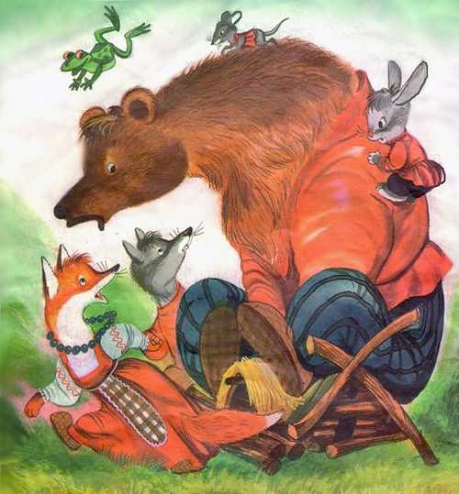  Ребята, как вы думаете : «Почему медведь раздавил теремок?»  Правильно, потому что он тяжёлый. А если бы мышка залезла на крышу, теремок бы развалился.  Правильно, нет. Потому, что мышка какая?  Верно, лёгкая.  Ребята, какой был теремок? Верно, маленький и не прочный и поэтому не выдержал большого и тяжелого медведя.  А какой теремок вместе построили звери. Верно большой и прочный, что бы большой и тяжёлый медведь мог в нём жить.  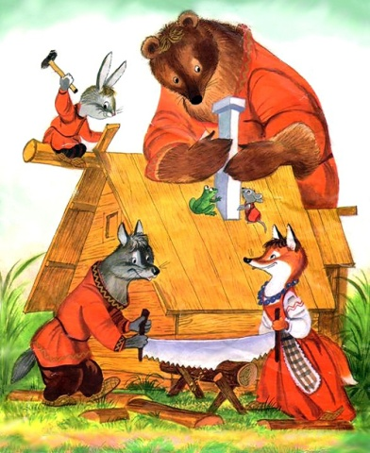  Вот молодцы, правильно ответили на все мои вопросы.  И сегодня на уроке, мы будем учиться определять какие предметы по массе. Лёгкие или тяжёлые. | Обучающиеся рассматривают сюжетную картинку и отвечают на вопросы учителя, доступным для каждого способом. | Развитие личностных БУД: осознание себя как ученика, заинтересованного, обучением, занятиями.  Формирование познавательных БУД: наблюдать.  Развитие коммуникативных БУД: вступать в контакт и работать в коллективе.
3 | Актуализация знаний. | 7 мин | Ребята очень важно уметь определять лёгкий или тяжёлый перед вами предмет. И сейчас мы будем учиться это делать.  У вас на столах лежит синтепон, и камушки.  Ребята положите на правую ладошку камушек, а на левую ладошку синтепон.  Что легче? Что тяжелее?  Верно. Синтепон легче, а камень тяжелее.  Сделайте глубокий вдох и подуйте сначала на синтепон. Что произошло? Он улетел.  А теперь подуйте на камень. Легко ли с ним справиться? Камень не двигается с места.  Почему? Камень тяжелый. Значит, камень тяжелее синтепона, а синтепон легче камня.  Ребята положите все предметы на стол.  А теперь возьмите предметы так (камень, синтепон), что бы лёгкий предмет был в правой руке, а тяжёлый в правой.  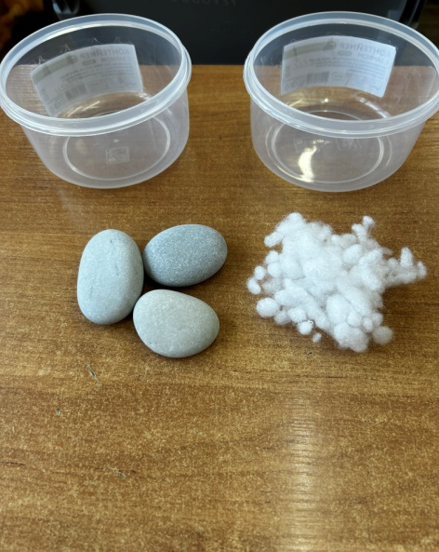  У вас всё правильно получилось. В правой руке синтепон, он легче, а в левой камень, он тяжелее.  Вы все молодцы. | Обучающиеся работают с предметами (камень, ссинтепон) | Развитие познавательных БУД: произвольная память, концентрация внимания.
4 | Обобщение и систематизация знаний. Подготовка обучающихся к обобщенной деятельности. | 10 мин | Ребята перед вами две коробочки. И разные предметы (шурупы, вата, нитки, железные и бумажные деньги). Разложите все предметы так, что бы в коробке слева были все тяжёлые предметы, а в коробке справа все лёгкие предметы.  Верно в коробку слева вы положили: шурупы, железные деньги, а вкоробку справа: вату, нитки, бумажные деньги.  А сейчас внимание.  Мы будем отправлять в плавание зверят. Всех лёгких на маленькой лодке, а тяжёлых на большом корабле.  Для этого нужно взять ручку и соединить лёгких животных с маленькой лодкой, а тяжёлых с большим кораблём.  Ребята вы молодцы! Справились с заданием.  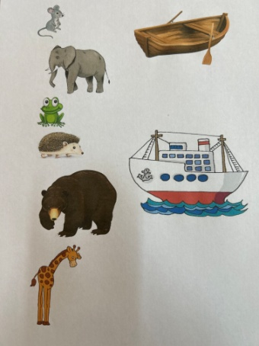 | Каждый обучающийся составляет выполняет задание согласно инструкции. | Развитие познавательных БУД: выделять существенные, общие и отличительные свойства предметов; делать простейшие обобщения, сравнивать, классифицировать на наглядном материале.
5 | Физминутка и дыхательная гимнастика | 5 мин | Ребята вы отлично поработали. Пришло время отдохнуть.  Встаньте все около своих парт, внимательно слушайте и выполняйте за мной.  Дует ветер нам в лицо,(Стоя возле парты произвольные взмахи руками.)  Закачалось деревцо. (Наклоны туловища слева направо)  Ветер тише, тише, тише. (Приседаем)  Деревцо всё выше, выше. (Руки вверх потянуться).  Руки к верху поднимаем, (Руки вверх)  А потом их опускаем, (Руки вниз)  А потом их разведём (Руки в стороны)  И к себе скорей прижмём, (Руки вниз прижать к бёдрам)  А потом быстрей, быстрей  Хлопай, хлопай веселей (Хлопки в ладоши) | Выполняют физминутку . | Развитие регулятивных БУД:  работать в общем темпе, активно участвовать в деятельности.
7 | Закрепление знаний | 6 мин | Ребята, давайте найдём в нашем классе предметы тяжёлые и лёгкие и сравним их.  Парта и стул, что тяжелее а что легче. Верно стул легче парты.  Шкаф и парта, что тяжелее, а что легче. Верно, шкаф тяжелее парты.  Книга и тетрадь, что тяжелее, а что легче. Верно книга тяжелее тетради, а тетрадь легче книги.  Ручка и пенал, что тяжелее, а что легче. Верно ручка легче пенала, а пенал тяжелеее ручки.  Молодцы. Вы правильно ответили.  А сейчас давайте сделаем домики для медведя и для мышки.  Посмотрите на картинку. Кто тяжелее медведь или мышка. Верно медведь тяжелее мышки, а мышка легче медведя.  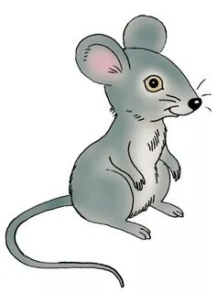  Значит для медведя мы будем строить какой дом? Верно большой. А для мышки маленький.  Что бы построить домики вам нужно взять счётные палочки и из счётных палочек построить домики по образцу.  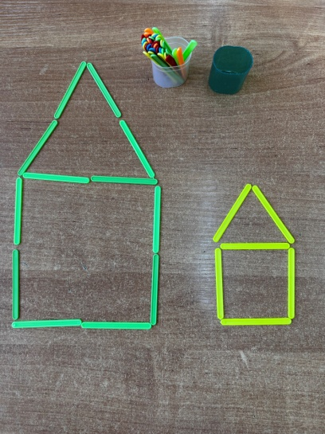 | Обучающиеся по очереди отвечают на вопрос.  Ребята составляют предложения по наводящим вопросам.  Ученики строят домики из счётных палочек согласно инструкции учителя. | Развитие коммуникативных БУД: активно участвовать в деятельности, контролировать и оценивать свои действия и действия одноклассников.
8 | Рефлексия (подведение итогов занятия) | 4 мин | Чему мы научились? (определять какой предмет по весу? Тяжёлый или лёгкий)  Что узнали? (Что предметы разные по весу. Одни тяжелее других и наоборот одни легче других)  Что научились строить? (научились строить домики из счётных палочек разного размера.)  Вам понравился урок?  Вы большие молодцы! | Делятся впечатлениями о проделанной работе. | Развитие коммуникативных БУД: сотрудничать со взрослыми и  сверстниками в разных социальных ситуациях.

